**Маршрут выходного дня**

***«Дом, где живут книги!»***

**Авторы-составители: воспитатели дошкольного образования: Булахова Е.А., Гонжурова В.В.**

**Возраст ребёнка:** дошкольный возраст.

**Вид маршрута:** пеший, велосипедный, автомобильный

**С собой взять:** питьевую воду

**Опасные места:** проезжая часть

**Схема маршрута:**

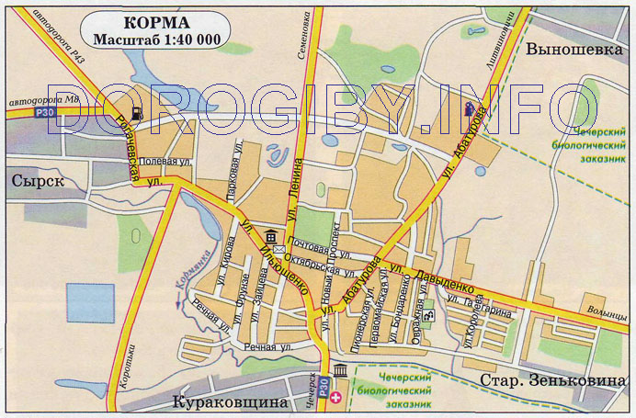

Совместная прогулка родителей с детьми к детской районной библиотеке. Адрес: г.п. Корма, ул. Абатурова, 34

Время работы: 9.00-18.00

Перерыв на обед: 13.00-14.00

Выходной – понедельник

Контактный телефон- 2 18 94

Проговорите с ребёнком правила дорожного движения для пешеходов, так как маршрут проходит через проезжую часть. О правилах поведения в библиотеке.

Расскажите ребёнку, что он может увидеть много всего интересного и неизведанного!

**Содержание маршрута:**

***1.Подготовка к посещению библиотеки***

Начинать подготовку к посещению библиотеки нужно заранее: поговорить с ребёнком о том:

- История возникновения книги.

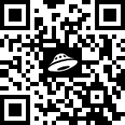

- Что такое книга, обложка, переплет, страница (лист)?    
- Где хранятся книги дома?

- Если книг скопилось очень много. И дома они уже не помещаются. Где же тогда нам хранить книги?

- Для чего нужны библиотеки?

- Кто такой библиотекарь?

- Где хранятся книги в библиотеке?

- Чем отличается книга от газеты и журнала?

- Чем отличается книжный магазин от библиотеки? (Можно рассмотреть книги, поиграть в библиотеку, почитать стихи: С. Маршака «Книжки про книжки» и «Как печатали вашу книгу». Поучительный стих для детей, любящих грызть книжки В. Ходасевича: «Разговор человека с мышкой, которая ест его книги». Б. Заходера? «Заболела эта книжка», пословицы о книге и т.д.)

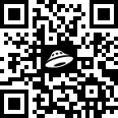

На первый раз не планируйте много. Запись в библиотеку и посещение читального зала – для начала вполне достаточно.

Объясните ребёнку права и обязанности читателя, правила обращения с книгой, действующие правила поведения в библиотеке.

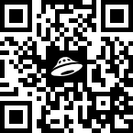

***2. Посещение библиотеки***

Расскажите детям о том, что зал, в котором можно почитать книги, называется читальным. Здесь уютно, тихо и спокойно. В этом зале много не только книг, но и журналов и газет. Ребята приходят сюда почитать книги, посмотреть журналы, поиграть в игры.

Зал, в котором выдают книги на дом, называется абонентным. Выдает книги читателям библиотекарь. Все книги стоят на стеллажах.

Ребенок должен понять, что в библиотеке книги не покупаются, а берутся во временное пользование. Выбранную из огромного разнообразия книгу, можно взять только после записи в формуляр читателя. После прочтения книга должна быть возвращена в нужный срок в целости и сохранности. При выборе книг можно воспользоваться помощью библиотекаря. Он укажет на расположение книг по тематике и возрастным группам читателей.

Позвольте ребенку первую свою книжку выбрать самостоятельно.

Ненавязчиво предлагайте ребенку книги, которые на ваш взгляд соответствуют возрасту и интересам ребенка.

Можно заинтересовать книжками, которые вы сами читали в детстве. Постарайтесь выбирать литературу разных жанров и разных авторов...

Дополнительно в библиотеке проводятся различные тематические мероприятия, направленные на развитие детей. Поучаствуйте в конкурсах, викторинах, спектаклях, отгадывайте загадки про сказочных героев, поиграйте в игры «Чьё имя начинается на букву…?», «Что есть в библиотеке?»...

Это очень нравится детям любого возраста.

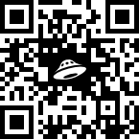

Расскажите ребёнку о Национальной библиотеке Беларуси.

**Что она является визитной карточкой Беларуси. Сегодня это не только  богатейшее собрание книг, но и огромный мультифункциональный центр, где совместились высокие технологии, ультрасовременный дизайн и необычная архитектура. Покажите ребенку в форме виртуальной экскурсии главную библиотеку страны.**



Предложите ребёнку отгадать загадки о библиотеке и книге:

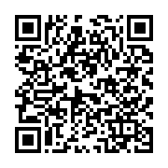

***3. Совместное творчество***

После совместной прогулки не забудьте поинтересоваться у ребенка, что ему запомнилось и больше всего понравилось при посещении библиотеки, хотел ли он побывать там ещё.

Предложите ребенку вместе сделать закладку для книги.

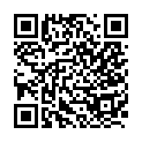

Мы надеемся, что совместное посещение библиотеки подарит ребёнку массу впечатлений, научит бережному обращению с книгой, и в дальнейшем привьёт ему любовь к чтению.

***Не забывайте читать ребёнку книги, ведь как сказал В. Сухомлинский***

***«Чтение – это окошко, через которое дети видят и познают мир и самих себя».***